小闸出行停车场进出使用流程
小闸停车用户可使用微信小程序查询车位、预约车位、精准导航、无感停车、无感支付。
使用流程：
- 关注微信小程序“小闸出行”
微信搜索“小闸出行”或扫描二维码。
- 用户首次使用
⑴ 微信快捷登录
点击“微信快捷登录”→ 接收短信 → 输入短信验证码 → 系统自动注册并登录
⑵ 选择其他社交账号登录
①手机账号登录（已注册APP手机号用户）
输入手机号 → 输入密码 → 点击登录
②短信登录（？）
输入手机号 → 点击“获取验证码”→ 输入验证码 → 点击登录
- 如何绑定车牌
进入小闸出行主页面 → 点击“个人中心”→ 选择“车牌列表”→ 点击“添加更多”→ 输入车牌
- 如何查看停车定单
进入小闸出行主页面 → 点击“我的订单”
- 如何支付
⑴ 点击“预支付”→ 输入车牌
⑵ 直接扫出场二维码即可
- 无牌照车辆
⑴ 入场
当车辆为无牌车或某类无法识别的车辆时，车主根据二维码物料指引通过微信扫码实现无牌车入场，车主扫码过程系统判断入场车道是否有车作为开闸放行判断条件。

⑵ 出场
在场车辆可以通过停车场内部张贴的二维码由车主扫码后输入车牌号提前支付后，在规定时间内出场自动放行。
详细的使用流程：

- 如何关注微信小程序“小闸出行”？
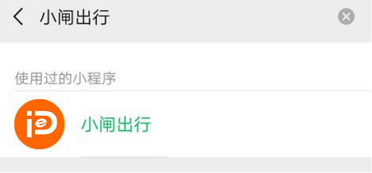
搜索微信小程序“小闸出行”，点击进入即可

2、如何微信快捷登录？
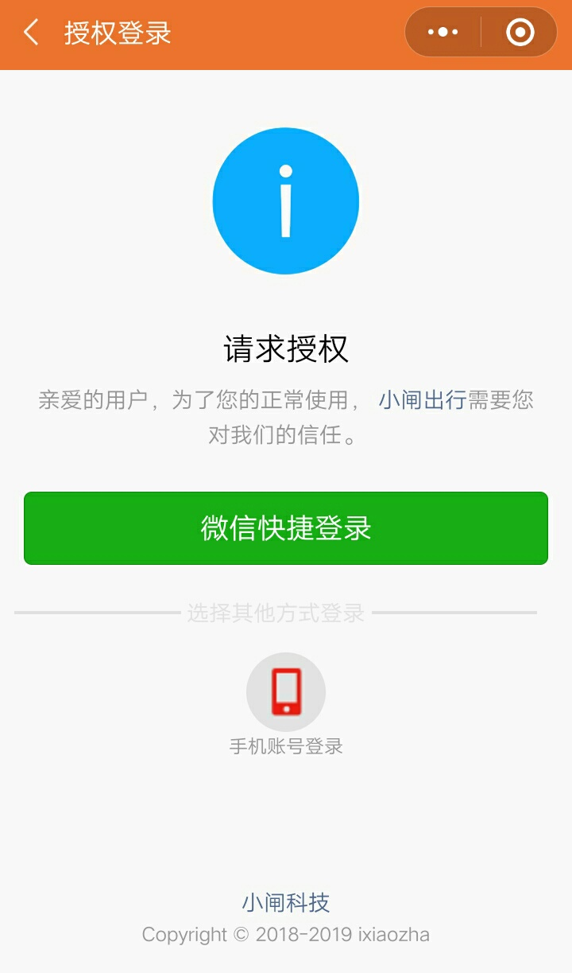
1、搜索微信小程序“小闸出行”

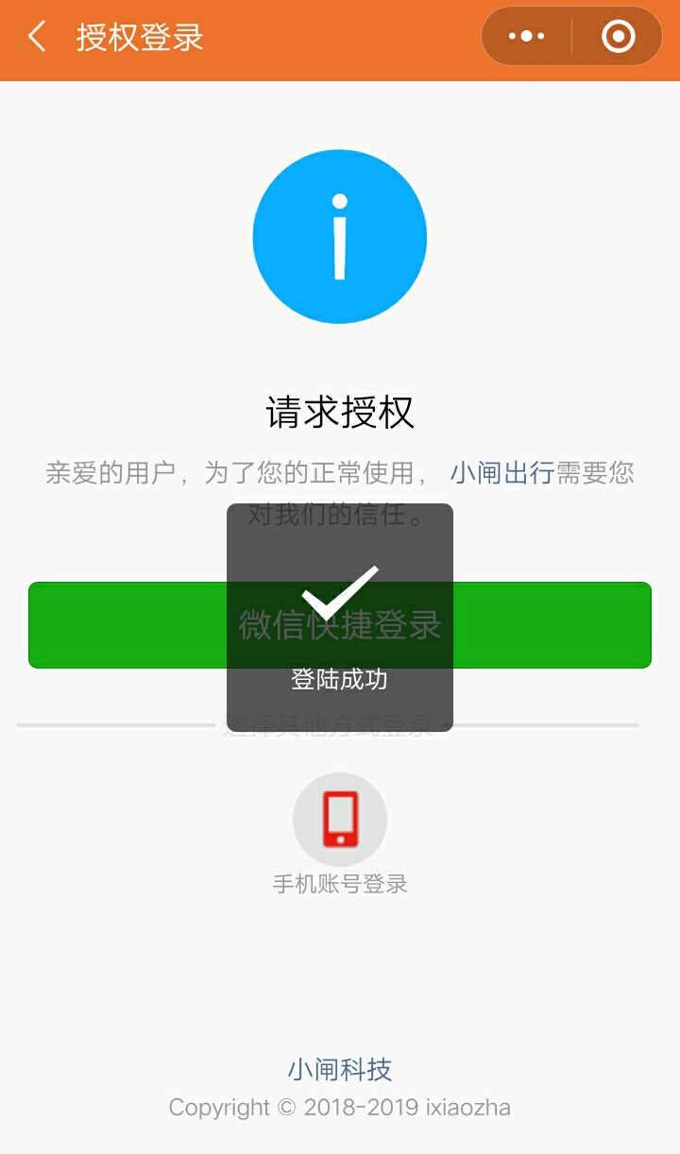 → 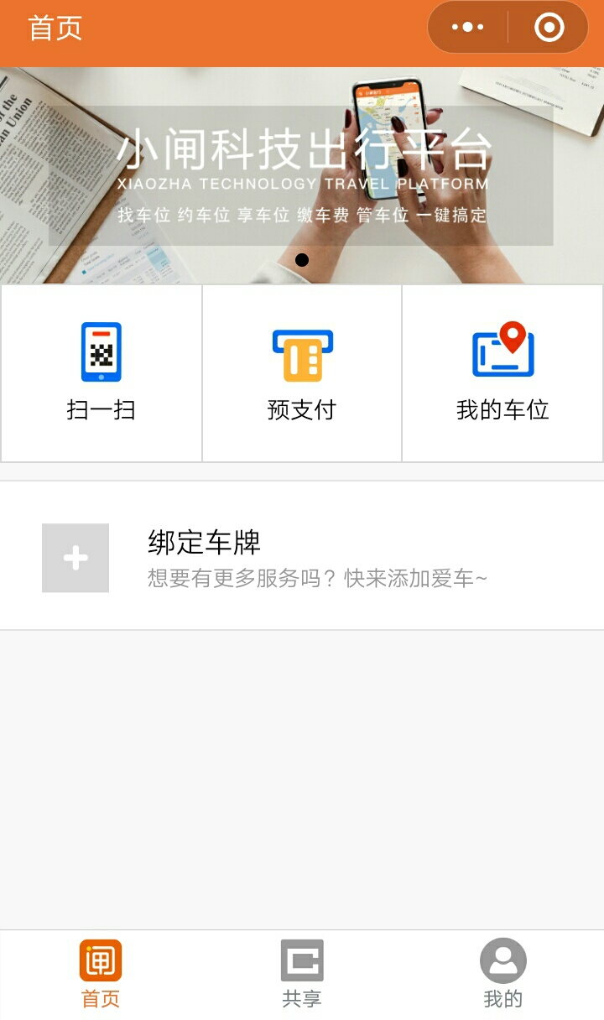
3、点击“微信快捷登录” 4、跳转至小程序首页
3、如何绑定车牌？

→ 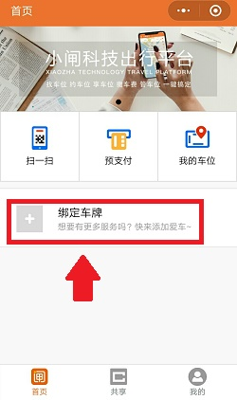
1、进入“小闸出行小程序”主页面 2、点击绑定车牌
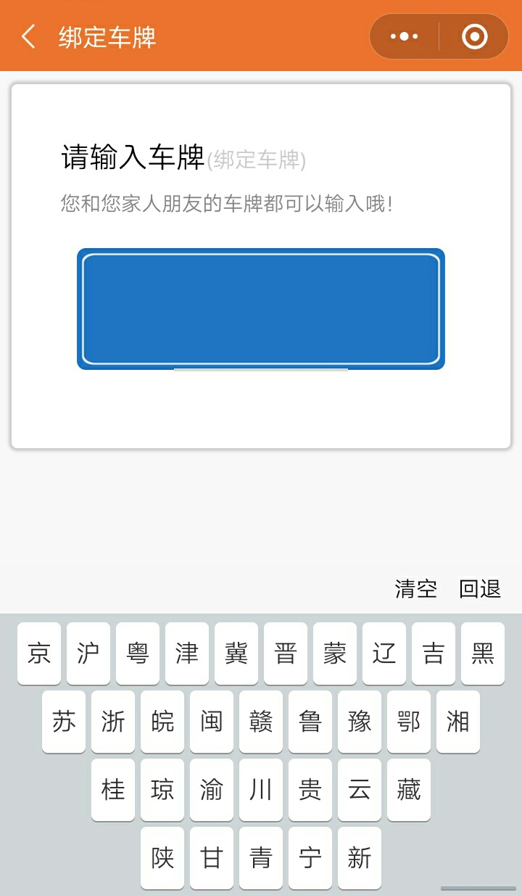 → 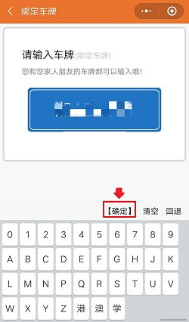
3、直接输入车牌号 4、点击【确定】

- 如何查看停车定单？

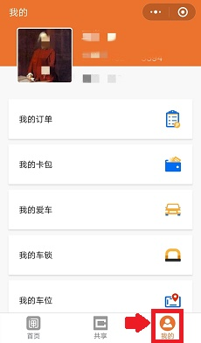 → 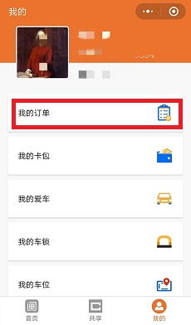
1、进入小闸出行主页面，点击【我的】 2、点击【我的订单】即可查看

- 如何支付？
方式①：预支付
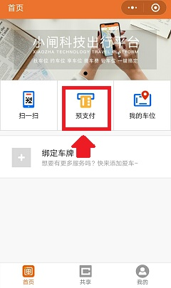 → 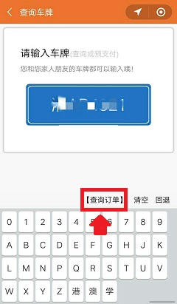
- 进入小程序主页，点击【预支付】 2、输入车牌号并点击【查询订单】
方式②：直接扫码出入
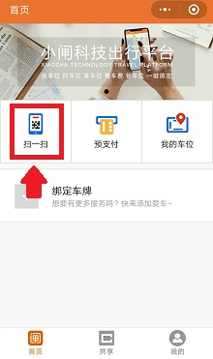
1、点击【扫一扫】，即可直接扫码支付

